暨南大学本科实验报告专用纸
课程名称 计算机视觉实验 指导教师 赵乘骥 成绩
实验项目名称 使用棋盘格进行相机标定
- 实验地点 教108 学院 国际能源学院 专业 自动化
学生姓名 陈亿锋 学号 2023101159 实验时间 2026 年 6 月 26 日

一、实验基本信息
实验名称：基于棋盘格的相机参数标定实验
实验设备：HUAWEI nova 6
实验工具：Python、OpenCV、NumPy、Matplotlib
标定板规格：内角点 9×6，单个方格实际边长 25mm

二、实验目的
1. 理解相机针孔成像模型原理，掌握三维空间棋盘格角点到二维图像像素点的投影映射关系。
2. 掌握相机内参、畸变参数、外参的求解原理与标定流程，理解重投影误差的物理意义。
3. 熟练使用OpenCV工具完成棋盘格角点检测、亚像素优化、相机标定、图像去畸变等实操操作。
4. 分析标定结果的合理性，掌握相机畸变校正方法，能够排查标定过程中的常见问题。

三、实验原理

3.1 相机成像模型
本次实验采用标准针孔相机模型，世界坐标系下的三维点投影到二维图像像素坐标系的公式为：$\text{sp=K[R|t]P}$。其中，$\text{s}$ 为尺度因子，$\text{p}$ 为图像二维像素坐标，$\text{K}$ 为相机内参矩阵，$\text{R}$、$\text{t}$ 分别为相机外参旋转矩阵和平移向量，$\text{P}$ 为世界坐标系下三维坐标点。
相机内参矩阵 $\text{K}$ 表达式为：
$$\text{K=[}\begin{matrix}{\text{f}}_{\text{x}} & \text{0} & {\text{c}}_{\text{x}} \\ \text{0} & {\text{f}}_{\text{y}} & {\text{c}}_{\text{y}} \\ \text{0} & \text{0} & \text{1}\end{matrix}\text{]}$$
式中，${\text{f}}_{\text{x}}\text{、}{\text{f}}_{\text{y}}$ 分别为x、y轴方向焦距，${\text{c}}_{\text{x}}\text{、}{\text{c}}_{\text{y}}$ 为像素主点坐标。

3.2 相机畸变模型
普通相机镜头存在径向畸变和切向畸变，实验采用OpenCV标准五参数畸变模型 $\text{D=[}{\text{k}}_{\text{1}}\text{,}{\text{k}}_{\text{2}}\text{,}{\text{p}}_{\text{1}}\text{,}{\text{p}}_{\text{2}}\text{,}{\text{k}}_{\text{3}}\text{]}$。其中 ${\text{k}}_{\text{1}}\text{、}{\text{k}}_{\text{2}}\text{、}{\text{k}}_{\text{3}}$ 为径向畸变系数，用于修正镜头远近轴弯曲形变；${\text{p}}_{\text{1}}\text{、}{\text{p}}_{\text{2}}$ 为切向畸变系数，用于修正镜头装配偏移产生的形变。

3.3 重投影误差
重投影误差是评价标定精度的核心指标，指将求解得到的相机参数反投影计算出的像素坐标，与实际检测的棋盘格角点像素坐标的偏差。误差值越小，代表标定参数越精准，行业通用合格标准为平均重投影误差低于1pixel。

四、实验准备与实验步骤

4.1 实验准备
1. 标定板：采用9×6内角点棋盘格，方格边长25mm，平整放置无褶皱、无弯曲。
2. 图像采集：使用同一手机主摄相机，固定分辨率3648×2736，关闭美颜、HDR、畸变矫正等自带算法，拍摄16张不同姿态、角度、距离的棋盘格图像，覆盖画面中心、边缘、四角及倾斜、旋转视角，保证样本多样性。
3. 运行环境：Python3.x，配置OpenCV、NumPy、Matplotlib依赖库。

4.2 实验步骤
1. 参数初始化：定义棋盘格内角点尺寸、方格物理边长、亚像素检测迭代终止条件等核心参数。
2. 构建三维坐标：在棋盘格世界坐标系（Z=0平面），生成所有内角点的三维物理坐标。
3. 角点检测与优化：批量读取标定图像，通过OpenCV函数检测棋盘格角点，完成亚像素精度优化，存储三维世界坐标与二维像素坐标。
4. 相机标定：调用标定函数求解相机内参矩阵、畸变参数、每张图像的外参，并计算RMS误差与单张图像平均重投影误差。
5. 图像去畸变：基于标定得到的参数，对原图进行畸变矫正，裁剪无效黑边，生成原图与去畸变图对比结果。
6. 结果保存与可视化：保存全部标定参数、误差数据，生成重投影误差分布图，整理实验结果。

五、实验结果
5.1 基础实验参数
图像分辨率：3648 × 2736
有效标定图片数量：16 张（全部图片角点检测成功，无失败样本）
棋盘格参数：9×6 内角点，方格边长 25mm
5.2 标定图片样例
本次实验采集的 16 张标定图像覆盖了不同拍摄距离、画面位置与倾斜旋转角度，充分保证标定数据的多样性与可靠性。下图为部分不同姿态下的棋盘格标定样图。
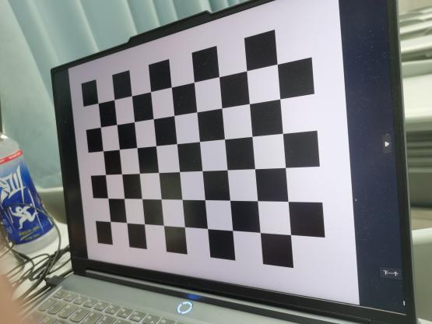
图5-1 不同姿态下的棋盘格标定图样例
5.3 角点检测结果
使用 OpenCV 棋盘格角点检测算法对全部图像进行角点提取，并通过亚像素迭代优化进一步提升角点坐标精度。本次实验 16 张图像均成功检测出全部 9×6 个内角点，无检测失败样本，角点定位准确，为后续标定计算提供了可靠的二维像素坐标数据。
5.4 相机内参矩阵
焦距参数：fx = 2883.12 pixel，fy = 2881.97 pixel
主点坐标：cx = 1817.73 pixel，cy = 1375.20 pixel
图像理论中心：x=1824.00 pixel，y=1368.00 pixel
主点偏移量：(6.27 pixel, 7.20 pixel)
5.5 相机畸变参数
畸变参数 D = [k1, k2, p1, p2, k3]
径向畸变：k1 = 0.030034，k2 = 0.026058，k3 = -0.129858
切向畸变：p1 = 0.001247，p2 = -0.000086
5.6 重投影误差结果
RMS 重投影误差：0.7078 pixel
整体平均重投影误差：0.0902 pixel
各单张图像的重投影误差分布如下图所示，所有样本误差均处于较低水平，数据整体稳定性良好。
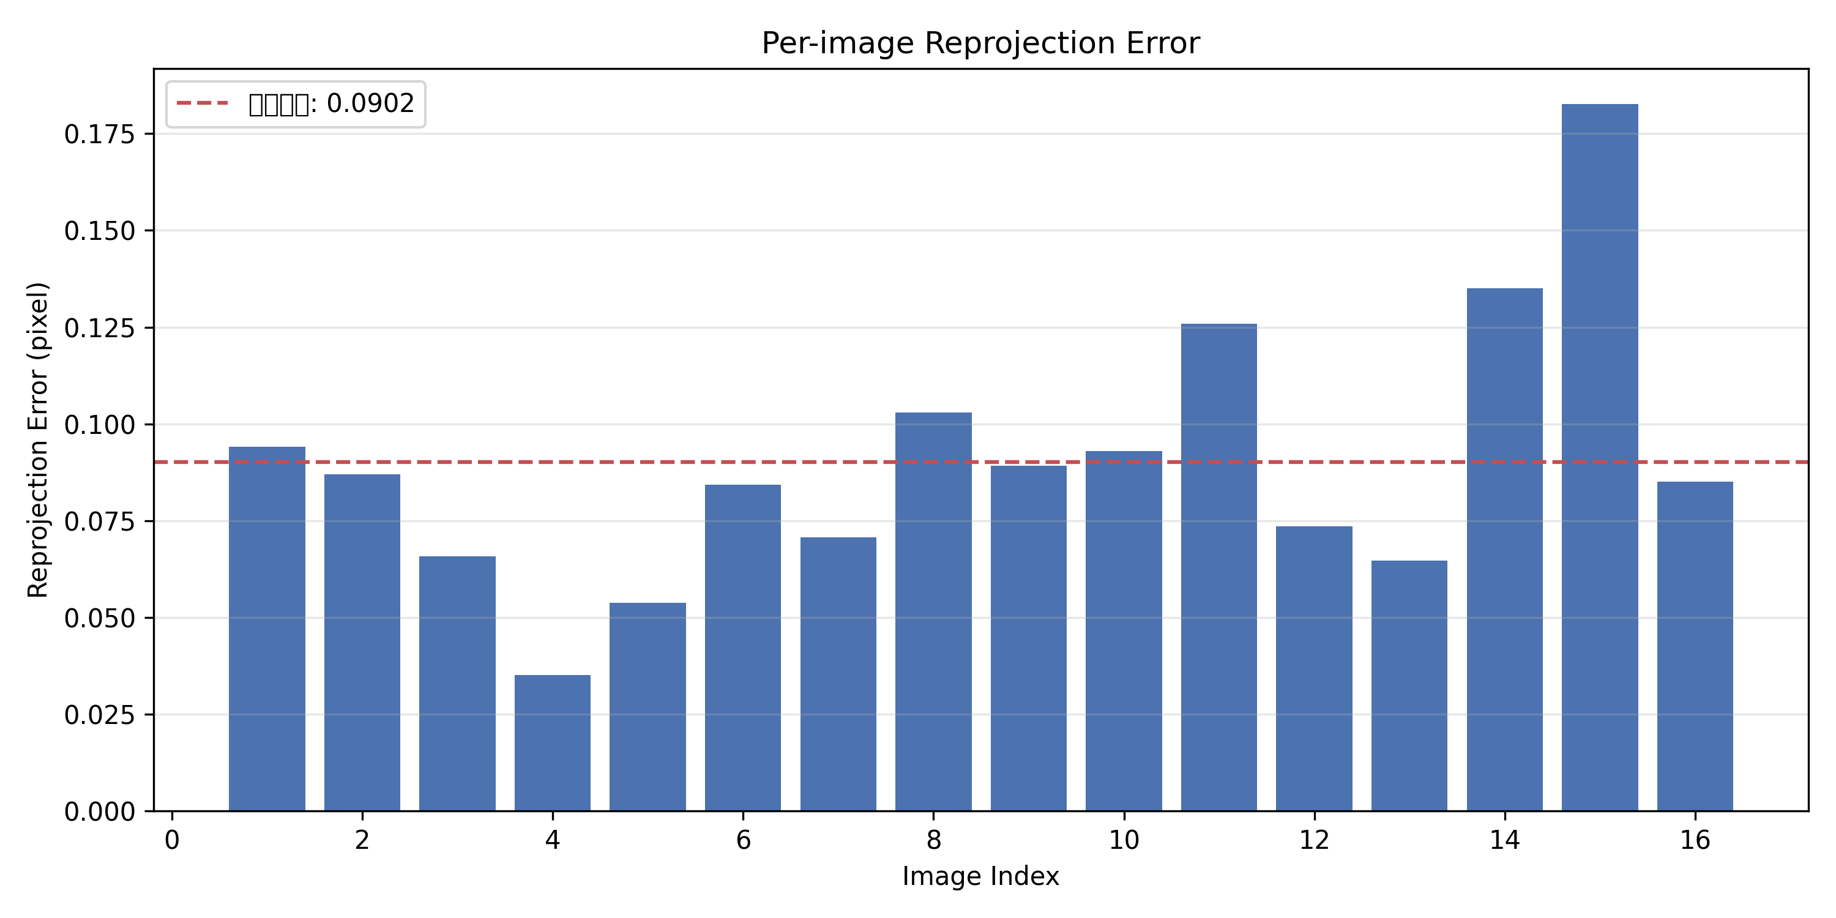
图5-2 各图像重投影误差分布柱状图
各单张图像重投影误差具体数值：
第 1 张：0.0940 pixel、第 2 张：0.0870 pixel、第 3 张：0.0657 pixel、第 4 张：0.0352 pixel
第 5 张：0.0538 pixel、第 6 张：0.0843 pixel、第 7 张：0.0707 pixel、第 8 张：0.1030 pixel
第 9 张：0.0892 pixel、第 10 张：0.0930 pixel、第 11 张：0.1259 pixel、第 12 张：0.0735 pixel
第 13 张：0.0648 pixel、第 14 张：0.1350 pixel、第 15 张：0.1827 pixel、第 16 张：0.0851 pixel
5.7 去畸变实验结果
基于标定得到的内参与畸变参数，对标定图像进行畸变校正处理，原图与去畸变后的对比如下图所示。
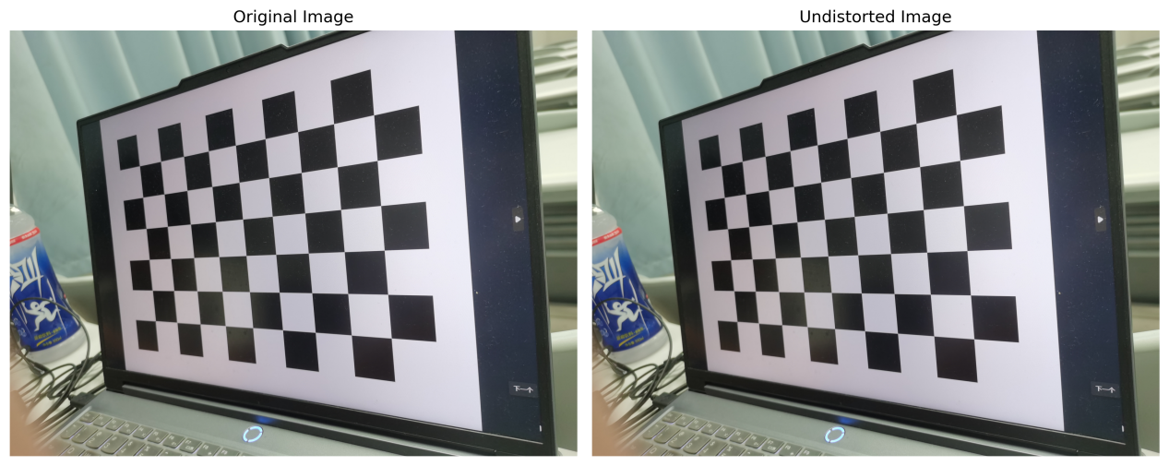
图5-3 原图与去畸变结果对比图
本次实验使用手机主摄镜头，镜头本身畸变量较小。肉眼观察整体画面无显著差异，像素级放大后可观察到画面边缘直线的弯曲程度得到轻微矫正，有效消除了镜头轻微桶形畸变。去畸变后图像自动裁剪掉边缘无效黑边，保留完整有效成像区域，畸变矫正算法生效且效果精准。

六、实验结果分析

6.1 焦距参数分析
实验得到 fx=2883.12 pixel，fy=2881.97 pixel，两个焦距数值高度接近，差值极小。符合常规相机成像特性，说明本次拍摄无明显拉伸、压缩形变，相机传感器像素阵列规整，标定结果真实可靠。

6.2 主点偏移分析
图像理论中心坐标为(1824.00, 1368.00)，标定得到主点坐标为(1817.73, 1375.20)，x、y方向偏移量仅为6.27pixel和7.20pixel，偏移量极小。说明相机光轴基本垂直于成像平面，镜头装配精度高，无明显光轴偏移问题，标定参数准确性优异。

6.3 重投影误差分析
本次实验整体平均重投影误差仅为0.0902pixel，远低于1pixel的行业合格标准；单张图像最大误差为0.1827pixel，所有样本误差均处于极低水平。证明本次采集的16张标定图像姿态多样、画质清晰、无模糊反光，角点检测精准，最终求解的相机内参、畸变参数可信度极高。

6.4 角点检测情况分析
本次实验16张实拍图像全部成功检测出棋盘格内角点，无检测失败样本。主要原因是拍摄时光线均匀、画面对焦清晰、棋盘格完整入镜，且拍摄姿态覆盖全面，为精准标定提供了充足的有效数据。

6.5 存在问题与改进方案
1. 存在问题：部分图像棋盘格集中在画面中心区域，画面边缘样本占比偏少，镜头边缘畸变的拟合数据可进一步丰富；手机镜头本身畸变微弱，去畸变肉眼视觉效果不突出。
2. 改进方案：后续实验可增加更多棋盘格贴近画面边缘、大角度倾斜的拍摄样本，进一步提升畸变参数拟合精度；可更换广角镜头进行标定，直观体现去畸变效果；拍摄时严格控制光线，避免轻微反光、阴影对检测精度的细微影响。

七、实验总结
本次实验基于OpenCV完成了手机相机的棋盘格标定实验，成功求解出相机内参矩阵、五参数畸变系数，完成了图像畸变矫正与精度验证。实验全程采集16张多姿态、多角度的标定图像，全部有效可用，最终平均重投影误差仅0.0902pixel，标定精度优异。
通过本次实验，深入理解了相机针孔成像模型、三维二维投影映射关系以及镜头畸变的产生与矫正原理，熟练掌握了OpenCV相机标定的完整流程，包括角点检测、亚像素优化、参数求解、误差分析、畸变矫正等核心操作。同时明确了图像样本多样性、画质清晰度对标定精度的决定性作用，掌握了标定结果的分析方法与常见问题优化方案，圆满完成本次实验目标。

